Technik trifft Design – Bodenablaufpumpe Plancofix Connect
Pentair Jung Pumpen und Dallmer entwickeln gemeinsame Entwässerungslösung

Zwei Premiummarken verbinden zuverlässige Technik mit hochwertigem Design. Entstanden ist eine Kombination aus den neu entwickelten Duschrinnen von Dallmer und der Bodenablaufpumpe Plancofix aus dem Hause Jung Pumpen. Die neuen Entwässerungslösungen mit dem Namenszusatz „Connect“ machen barrierefreie Duschen in Bestandsimmobilien möglich und erfüllen gleichzeitig anspruchsvolle Designwünsche. Der Plancofix Connect ist ab Juni über den SHK-Großhandel erhältlich.

Die Technik
Plancofix Bodenablaufpumpen sind als echte Problemlöser auf dem Markt etabliert, wenn es um den Umbau zu barrierefreien Duschen geht. Sie sind die technische Lösung zur Überwindung des fehlenden Ablaufgefälles für das Duschwasser, was im Bestand häufig ein KO-Kriterium für den Umbau war.

Der Plancofix Connect ist eine Weiterentwicklung der Plancofix-Reihe. So wurde die Aufbauhöhe des Ablaufgehäuses auf 7,5 cm reduziert. Damit sind auch in alten Gebäuden, die nur sehr flache Bodenaufbauten besitzen, bodengleiche Duschen realisierbar. Gleichzeitig wurde das Gehäuse insgesamt kleiner, um nahezu unsichtbar in der Duschfläche verbaut zu werden. Die Pumpleistung ist für moderne Duschen geeignet und liegt bei den üblichen Förderhöhen von ca. 20 cm bei ca. 22 l/min. Das Gerät ist sehr leise (ca. 27 dBA), erfüllt alle VDE-Sicherheitsstandards und ist mit einem Rollstuhl befahrbar.

Das Design
Das Design der Duschrinnen wurde von dem Arnsberger Entwässerungsspezialisten Dallmer realisiert. Insgesamt 12 Duschrinnenlösungen sind mit dem Plancofix Connect kombinierbar. Diese können sowohl an der Wand als auch in der Fläche positioniert werden. Sie sind unter den Namen CeraFloor-, CeraWall- und CeraFrame Connect erhältlich. Ob Edelstahl matt, befliesbar oder PVD-beschichtet in den Farben Schwarz, Rotgold oder Messing – das Dallmer Connect Angebot bietet viele Möglichkeiten.

Ein echter Mehrwert

Ausgezeichnete Technik und ausgezeichnetes Design
Jung Pumpen besetzt seit nahezu 100 Jahren den Bereich zuverlässiger Abwassertechnologie und hat mit der Produktmarke Plancofix eine mehrfach ausgezeichnete Bodenablaufpumpe am Markt. Die qualitativ hochwertigen Dallmer-Duschrinnen mit passgenauer Verarbeitung und anerkanntem Design gehören seit Jahrzehnten zur Ausstattung moderner, anspruchsvoller Bäder.

Für den gewerblichen und privaten Bereich
Mit dem gemeinsam entwickelten Bodenablaufprogramm können Wohnungsbaugesellschaften veraltete Bäder im Bestand updaten, Hotels und Krankenhäuser stolperfreie Einstiege in Duschen realisieren und viele Altbaubesitzer und -besitzerinnen sich den Traum eines modernen Bades erfüllen.

Wartung, Reparatur und Kundendienst
„Wir haben mit Jung Pumpen einen Partner gefunden, der nicht nur die Pumpentechnologie beherrscht, sondern auch einen Kundenservice vorhält, der für diese Produkte Wartungs- und Reparaturservices mit seiner deutschlandweiten Kundendienstmannschaft abdeckt.“, freut sich Yvonne Dallmer, Geschäftsführerin von Dallmer, auf die Markteinführung.

Dichtung nach DIN 18534
„Die Design- und Entwässerungskompetenz der Marke Dallmer für die Weiterentwicklung unserer Plancofix-Serie gewinnen zu können, war ein echter Glücksfall“, bestätigt Dr. Andreas Kämpf, Marketingleiter von Jung Pumpen. „Nicht nur in Puncto Design sondern auch im Bereich der Abdichtungstechnik gilt Dallmer als einer der Innovationsführer in diesem Segment.“

Umfangreiches Informationsmaterial
Auf der Seite www.plancofix.de finden sich alle technischen Daten, Prospekte, detaillierte Einbauvideos, die VDE-Zulassung, das DEKRA-Schallschutzzertifikat, eine Ersatzteilliste sowie eine Übersicht zu finanziellen Fördermitteln. Ein weiterer Klick fürhrt direkt zu den Connect Duschrinnen von Dallmer.

Wer liefert was?
Beide Unternehmen vertreiben ihre Produkte unabhängig voneinander über den SHK-Großhandel. Jung Pumpen liefert den Plancofix Connect samt Dichtmanschette, welche für die fachgerechte Ausführung der Verbundabdichtung erforderlich ist. Dies definiert gleichzeitig klare Schnittstellen und Gewerktrennung. Ebenfalls beim Sanitärfachgroßhandel kann das SHK-Handwerk die gewünschte Dallmer-Duschrinne beziehen, deren Namensgebung mit „Connect“ (z.B. CeraWall Connect) endet. Die Kombination beider Connect-Produkte, also Plancofix Connect von Jung Pumpen und CeraWall, CeraFrame oder CeraFloor Connect von Dallmer ergeben ein ganzes Produkt.


Abb. 1: Jung Pumpen und Dallmer – zwei Premiummarken verbinden zuverlässige Technik mit hochwertigem Design.

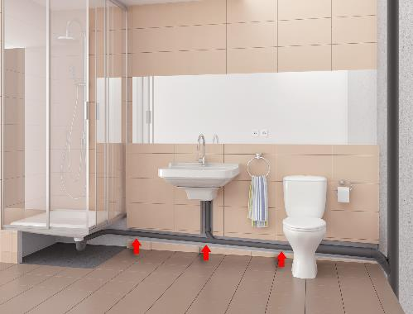
Abb. 2a: Vorher: Das Duschwasser fließt in freiem Gefälle aus der hohen Duschwanne in das Abwasserohr in der Wand. (Bild: Jung Pumpen GmbH)
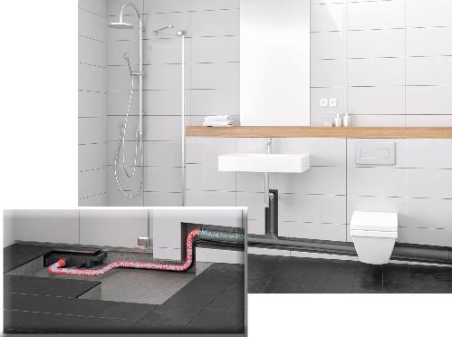
Abb 2b: Nachher: Wird der Duschboden auf das Fußbodenniveau abgesenkt, liegt das alte Abwasserrohr in der Wand oft zu hoch und das Wasser kann nicht abfließen. Hier hilft die Bodenablaufpumpe Plancofix Connect, die das Abwasser sehr leise in das vorhandene Abwasserrohr pumpt. (Bild: Jung Pumpen GmbH)

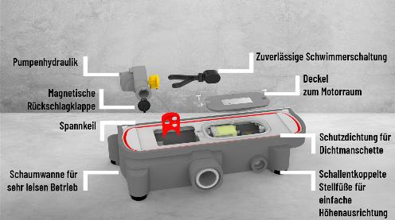
Abb. 3: Der Plancofix Connect: Eine kleine Pumpe im Bodenablauf fördert das verbrauchte Duschwasser leise und zuverlässig in das vorhandene Abwassersystem und ermöglicht so eine barrierefreie Dusche im Bestand. (Bild: Jung Pumpen GmbH)

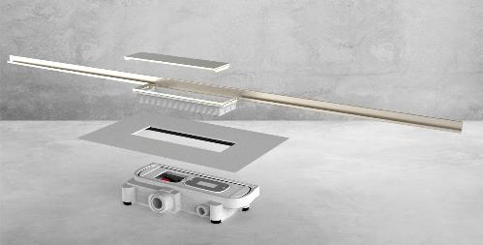
Abb. 4: Der Plancofix Connect von Jung Pumpen in Kombination mit den Dallmer Premiumabläufen CeraWall Connect, CeraFloor Connect und CeraFrame Connect bietet vielfältige Design- und Ablaufoptionen für barrierefreie Duschbereiche.
(Bild: Jung Pumpen GmbH)

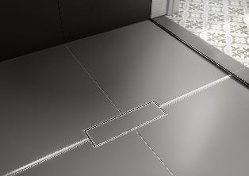
Abb. 5a: CeraFloor Connect: Minimalistische Eleganz zum Einbau in der Fläche oder auch wandnah. Zum Befliesen mit individuellen Bodenbelägen oder mit einer Designabdeckung aus Edelstahl in vier attraktiven Farben.
(Bilder 5a-5c: Dallmer GmbH & Co.KG)

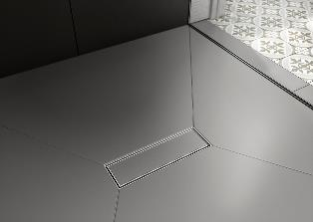
Abb. 5b: CeraFrame Connect: Die kompakte Duschrinne für die Fläche. Zum Befliesen mit individuellen Bodenbelägen oder mit einer Designabdeckung aus Edelstahl in vier attraktiven Farben.


Abb. 5c: CeraWall Connect: Nahezu unsichtbar durch den Einbau direkt an der Wand. Zum Befliesen mit individuellen Bodenbelägen oder mit einer Designabdeckung aus Edelstahl in vier attraktiven Farben.
Bilder: Jung Pumpen GmbH, Steinhagen
Dallmer GmbH & Co. KG, Arnsberg
Datum: 26.04.2022

Pentair Jung Pumpen – Quality made in Germany
Seit mehr als 95 Jahren steht JUNG PUMPEN privaten, industriellen wie auch kommunalen Auftraggebern als Experte in der Abwasserentsorgung zur Seite. Als Systemanbieter für Haustechnik, Abwassertechnik und Druckentwässerung gehört das Unternehmen zu den Marktführern in Deutschland. JUNG PUMPEN ist ein Tochterunternehmen der Pentair plc mit 9500 Mitarbeiterinnen und Mitarbeitern in 25 Ländern.

Alle angegebenen Pentair-Marken und -Logos sind Eigentum von Pentair. Eingetragene und nicht eingetragene Marken und Logos von Dritten sind Eigentum der jeweiligen Inhaber.

